计算机网络专题实验 实验七报告
姓名： |  | 班级：
姓名： |  | 班级：
- 实验名称
题目5：基于 UDP 的远程终端程序设计与实现。

- 实验原理
UDP 是无连接、不可靠、面向报文的传输层协议。它不需要建立连接，一次 sendto 对应一个独立 UDP 数据报；但 UDP 本身不保证报文可靠到达，也不保证顺序，网络中可能出现丢包、乱序、重复包。因此，本实验在 UDP 之上设计自定义应用层协议，并实现 ACK、序列号、超时重传、重复包去重和按序交付，使远程终端交互在不可靠 UDP 之上尽量稳定运行。
远程终端的核心思想是：客户端采集本地键盘输入，将普通字符、回车、退格、Tab、方向键、Ctrl+C 等控制字符通过 UDP 发送给服务端；服务端为每个客户端创建独立伪终端（PTY）和 shell 子进程，把客户端输入写入 PTY；PTY 产生的输出再通过 UDP 返回客户端，由客户端写入本地 stdout。PTY 可以让服务端 shell 认为自己连接的是一个真实终端，因此能够支持 top、vim 等全屏交互式程序。
为满足课程演示中的基础访问控制需求，本实验在创建 PTY session 之前增加用户名密码认证。服务端从 users.json 读取用户配置，密码不以明文保存，而是保存 PBKDF2-HMAC-SHA256 哈希；客户端连接后先发送 AUTH 报文，认证成功后服务端返回 AUTH_OK 并把 shell 初始目录切换到该用户的独立目录。该方案需要配合云服务器安全组只允许本地公网 IP 访问 UDP 端口。
在远程终端主链路之外，本实验新增只读监控通道。服务端为每个 PTY session 维护内存状态，并通过 bash PROMPT_COMMAND hook 将当前目录和最近命令写入用户目录根下的状态文件。HTTP 监控 API 与 UDP 服务端同进程运行，只读取 session 快照、状态文件和用户 home 内文件列表，不向 shell 注入输入，也不提供执行命令接口。Streamlit 页面通过该 API 展示连接总览、当前目录、文件列表和最近命令。

- 实验目的
1. 掌握 UDP socket 服务端和客户端程序编写方法。
2. 理解 UDP 无连接、不可靠、面向报文的特点。
3. 设计固定头部的自定义应用层协议，实现合法性校验和类型区分。
4. 在应用层实现 ACK、序列号、去重、超时重传和滑动窗口可靠传输。
5. 掌握 PTY 远程终端原理，处理控制字符、ANSI 转义序列和窗口大小同步。
6. 实现多客户端并发、心跳保活和异常清理。
7. 实现实验级用户认证、用户独立初始目录和演示环境访问控制说明。
8. 实现只读监控 API 和 Web 页面，观察在线 session、当前目录、文件列表和最近命令。

- 实验内容
  - 基本功能
• 客户端可指定服务端 IP 和 UDP 端口。
• 服务端绑定 UDP 端口，持续接收客户端报文。
• 自定义协议正确解析魔数、版本、报文类型、客户端 ID、序列号、ACK、数据长度和 checksum。
• 非法报文直接丢弃，不导致程序崩溃。
• 客户端连接后必须先发送认证报文，认证成功后才创建远程 shell。
• 服务端使用 PBKDF2-HMAC-SHA256 校验密码，不保存明文密码。
• 不同用户登录后默认进入各自独立的初始工作目录。
• 通过 ACK、序列号、去重、超时重传实现 UDP 应用层可靠传输。
• 支持 pwd、ls、ps、ip addr 等基础命令。
• 服务端根据 client_id 为不同客户端维护独立 session。
• 客户端周期性发送心跳，服务端心跳超时后清理对应 session。
• 服务端提供只读 HTTP API，返回连接状态、当前目录、最近命令和 home 内文件列表。
• Streamlit 页面轮询 HTTP API，展示总览和单个连接详情。
  - 高级功能
• 客户端进入 raw terminal 模式，逐字节透传键盘输入。
• 支持 Ctrl+C、退格、Tab、方向键等终端控制字符。
• ANSI 转义序列透明转发，支持彩色输出和光标控制。
• 服务端使用 PTY，使 ping 能实时输出，top/vim 能进行基础全屏交互。
• 客户端捕获 SIGWINCH，向服务端发送窗口行列数；服务端用 TIOCSWINSZ 同步 PTY 大小。
• 可靠层采用默认窗口大小 8 的滑动窗口，提升连续输出场景下的传输效率。
• 监控 API 默认绑定 127.0.0.1，支持可选 Bearer token；文件列表严格限制在登录用户 home 目录内。

- 实验实现
- 人员分工
• 张钊源：协议设计、服务端实现、PTY 调试、测试。
• 黄彦山：客户端实现、可靠传输测试、可视化实现、报告整理。
- 实验设计
- 概述
系统采用 C/S 模式：客户端和服务端通过 UDP 通信。服务端使用一个 UDP socket 接收所有客户端报文，并通过 client_id 区分不同客户端。每个客户端连接后必须先发送 AUTH 报文，服务端校验用户名和密码；认证通过后才创建独立 PTY shell session，并将 shell 初始目录切换到该用户目录。服务端主循环使用 selectors 同时监听 UDP socket 和多个 PTY fd，因此无需为每个客户端创建独立线程。监控 HTTP API 作为同进程后台线程运行，通过加锁读取服务端 session 快照，避免引入进程间通信。
数据流如下：
1. 客户端在普通终端模式输入用户名和密码，发送 AUTH JSON payload。
2. 服务端验证 users.json 中的 PBKDF2 密码哈希，成功返回 AUTH_OK，失败返回 AUTH_FAIL。
3. 认证成功后，客户端进入 raw terminal 模式；stdin 有输入时，可靠层分配序列号并发送 DATA。
4. 服务端收到 DATA 后立即回复 ACK，可靠层去重并按序交付给 PTY。
5. PTY 有输出时，服务端按不超过 1200 字节切片，发送 DATA 给客户端。
6. 客户端收到服务端 DATA 后回复 ACK，按序写入 stdout。
7. 客户端定时发送 HEARTBEAT；服务端超过 15 秒未收到某客户端报文则清理该 session。
8. bash 每次回到 prompt 时写入当前目录和最近命令状态文件；监控 API 读取状态文件并转换为 JSON 返回给 Streamlit 页面。

- 协议
协议采用固定 28 字节二进制 header + 可变 payload，网络字节序编码。header 字段如下：
字段 | 长度 | 说明
magic | 2 字节 | 固定 0x5554，识别合法 UDP 远程终端报文
version | 1 字节 | 协议版本，当前为 1
type | 1 字节 | 报文类型
flags | 1 字节 | 扩展控制标志
header_len | 1 字节 | 固定头部长度，当前为 28
client_id | 4 字节 | 客户端 ID，用于区分多客户端 session
seq | 4 字节 | DATA 发送序列号
ack | 4 字节 | ACK 确认序列号
payload_len | 2 字节 | 数据段长度
rows | 2 字节 | 终端窗口行数，用于 RESIZE
cols | 2 字节 | 终端窗口列数，用于 RESIZE
checksum | 4 字节 | CRC32 校验值

报文类型：
• DATA = 0x01：终端输入或输出数据。
• ACK = 0x02：确认报文。
• HEARTBEAT = 0x03：心跳保活。
• RESIZE = 0x04：窗口大小同步。
• CLOSE = 0x05：关闭连接。
• AUTH = 0x06：登录认证报文，payload 为用户名和密码 JSON。
• AUTH_OK = 0x07：认证成功，服务端已创建 PTY session。
• AUTH_FAIL = 0x08：认证失败或认证 payload 不合法。

非法报文处理规则：
• magic、version 或 header_len 不正确，丢弃。
• UDP 数据长度与 payload_len 不一致，丢弃。
• checksum 校验失败，丢弃。
• 未知 type，丢弃。
• 未认证 client_id 发送 DATA、RESIZE、HEARTBEAT、CLOSE 等非 AUTH 报文时，服务端拒绝创建 shell，并返回认证失败提示。

- UI 设计
终端交互界面仍是命令行。客户端启动后先在普通终端模式提示 Username: 和 Password:，其中密码使用 getpass.getpass() 输入，避免显示在本地屏幕上。认证成功后客户端进入 raw terminal 模式，本地终端显示来自远程 PTY 的完整输出。用户看到的交互效果接近 SSH：输入字符、方向键、Tab、Ctrl+C 等均发送到服务端 shell；服务端输出直接显示在客户端终端。
新增的监控界面使用 Streamlit 实现。总览区域展示当前连接数、在线用户数、已知用户数和 UDP 服务地址；session 表格展示 client_id、用户、地址、当前目录、窗口大小、空闲时间和待确认报文数；详情区域可选择某个连接，查看基本信息、当前目录文件列表以及最近 10 条命令。页面只调用只读 HTTP API，不提供远程命令执行入口。

- 框架结构
lab7/
├── udp_remote_terminal/
│ ├── __init__.py
│ ├── client.py
│ ├── monitor.py
│ ├── protocol.py
│ ├── reliable.py
│ ├── server.py
│ ├── streamlit_monitor.py
│ ├── users.json
│ └── user_homes/
├── requirements.txt
└── tests/
├── test_monitor.py
├── test_protocol.py
├── test_reliable.py
└── test_server_auth.py
服务端框架：
• UDP socket 绑定指定端口并设置非阻塞。
• 启动时读取 users.json，校验每个用户的 password_hash 和 home 字段。
• 收到新 client_id 的首个报文时，只允许 AUTH，否则拒绝创建 PTY。
• 认证通过后解析用户 home 目录，自动创建目录，并在 PTY 子进程中先 chdir 再执行 shell。
• selectors 同时监听 UDP socket 和所有客户端 PTY fd。
• sessions 字典以 client_id 为 key，保存客户端地址、PTY fd、shell pid、可靠传输状态、连接时间、最后活跃时间、状态文件目录、当前目录、最近命令和窗口大小。
• 认证成功时为 session 创建 .udpterm_state/session_<id>.cwd 和 .tsv 状态文件，并通过环境变量注入 bash hook。
• snapshot_sessions()、snapshot_session() 和 list_session_files() 返回纯 dict，供 HTTP API 使用；文件列表只允许访问 home 内相对路径。
• 收到 CLOSE、PTY 关闭或心跳超时时，注销 selector、关闭 fd、向 shell 发送 SIGHUP，删除 session 并清理状态文件。

监控 API 框架：
• monitor.py 使用 ThreadingHTTPServer 提供 /healthz、/api/stats、/api/sessions、/api/sessions/<client_id> 和 /api/sessions/<client_id>/files。
• /healthz 不需要认证；设置 --monitor-token 后，/api/* 必须携带 Authorization: Bearer <token>。
• HTTP 层不直接返回 ClientSession 对象，只调用服务端快照方法，降低线程间共享对象风险。

客户端框架：
• UDP socket 连接指定服务端地址。
• 进入 raw 模式前先提示用户名和密码，发送 AUTH 并等待 AUTH_OK 或 AUTH_FAIL。
• stdin 切换 raw 模式并注册到 selector。
• stdin 输入进入可靠发送队列；UDP 输出按序写入 stdout。
• 捕获 SIGWINCH 后发送 RESIZE。
• finally 中发送 CLOSE 并恢复终端属性，避免本地 shell 状态异常。

- 关键代码的描述
• protocol.py：使用 struct.pack/unpack 实现固定头部二进制协议，使用 zlib.crc32 计算 checksum。新增 AUTH、AUTH_OK、AUTH_FAIL 三类认证报文。unpack_packet() 对非法数据统一返回 None，保证网络接收循环不会因异常数据崩溃。
• reliable.py： ReliableEndpoint 维护 _send_queue、_unacked、_expected_seq 和 _receive_buffer。get_packets_to_send() 控制滑动窗口，get_packets_to_retransmit() 扫描超时包，on_data() 实现重复包过滤和按序交付。
• server.py：使用 json 读取用户库，使用 hashlib.pbkdf2_hmac() 和 hmac.compare_digest() 校验密码；通过 pty.fork() 为认证客户端创建独立 shell；在子进程中切换到用户目录；用 selectors 复用 UDP socket 和 PTY fd；用 TIOCSWINSZ 同步窗口大小；根据心跳超时清理资源。
• client.py：认证前使用普通终端输入用户名和密码；认证成功后用 tty.setraw() 进入 raw 模式，使用 selectors 同时监听 stdin 和 UDP socket；所有控制字符透明传输；退出时恢复终端属性。
• monitor.py：使用标准库 http.server 暴露只读 JSON API，支持 Bearer token、404/403/400/401 错误响应和无缓存响应头。
• streamlit_monitor.py：使用 Streamlit 构建监控页面，使用标准库 urllib.request 请求 API，不额外引入 requests、pandas 或自动刷新插件。

- 测试及结果分析
- 测试1：协议与可靠传输单元测试
测试命令：
python3 -m unittest discover -s lab7/tests
覆盖内容：
• 正常封包/解包。
• AUTH、AUTH_OK、AUTH_FAIL 认证报文正常封包和解包。
• magic 错误、checksum 错误、payload 长度不一致、header 长度不足时丢弃。
• 空 payload 和最大 payload 正常处理。
• 滑动窗口不超过默认窗口大小。
• ACK 后窗口前移。
• 超时后重传。
• 重复包只处理一次，乱序包缓存后按序交付。
• PBKDF2 密码校验、用户库字段校验、用户 home 路径越界拒绝。
• 未认证客户端发送 DATA 时，服务端不创建 shell session。
• session 快照字段、状态文件解析、最近命令去重和最多 10 条限制。
• 文件列表接口拒绝 ../ 越权路径。
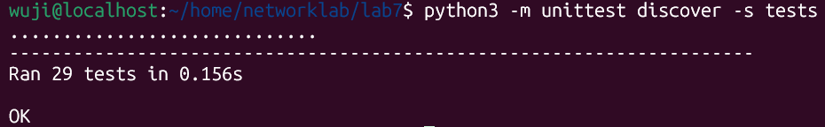
• Monitor API 的健康检查、token 校验、session 查询和错误状态码。

结果分析：单元测试用于验证协议和可靠层的核心逻辑，能够证明非法报文不会导致崩溃，可靠层能在重复、乱序和超时场景下保持正确状态。

- 测试2：登录认证与用户目录
测试步骤：
python3 lab7/udp_remote_terminal/server.py \
--host 0.0.0.0 \
--port 9000 \
--user-db lab7/udp_remote_terminal/users.json \
--home-root lab7/udp_remote_terminal/user_homes
python3 lab7/udp_remote_terminal/client.py --host 127.0.0.1 --port 9000
先使用 alice / 123456 登录，执行：
pwd
touch hello.txt
ls
再使用 bob / 123456 登录，执行：
pwd
ls

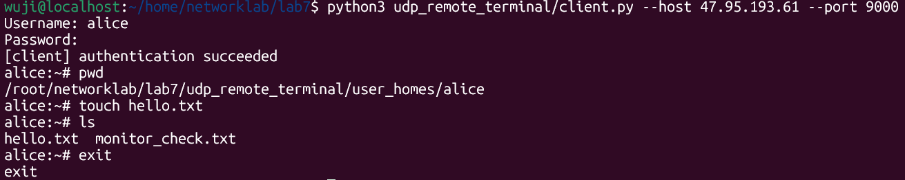
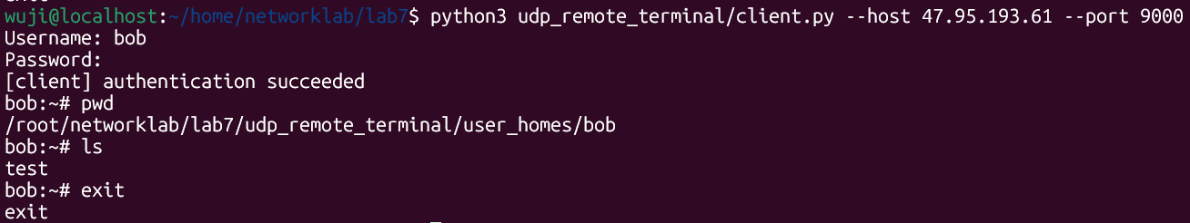
预期结果：alice 和 bob 登录成功后进入不同目录，bob 的初始目录中不会出现 alice 创建的 hello.txt。输入错误密码时，客户端打印认证失败并退出，服务端不创建 PTY shell。
结果分析：认证阶段位于 session 创建之前，只有 AUTH_OK 后才进入 raw terminal 模式并创建 PTY。用户目录由服务端根据 users.json 和 --home-root 解析，目录不存在时自动创建，能够满足课程演示中的基础用户区分需求。

- 测试3：基础命令执行
测试步骤：
python3 lab7/udp_remote_terminal/server.py \
--host 0.0.0.0 \
--port 9000 \
--user-db lab7/udp_remote_terminal/users.json \
--home-root lab7/udp_remote_terminal/user_homes
python3 lab7/udp_remote_terminal/client.py --host 127.0.0.1 --port 9000
客户端认证成功后执行：
pwd
ls
ps
ip addr
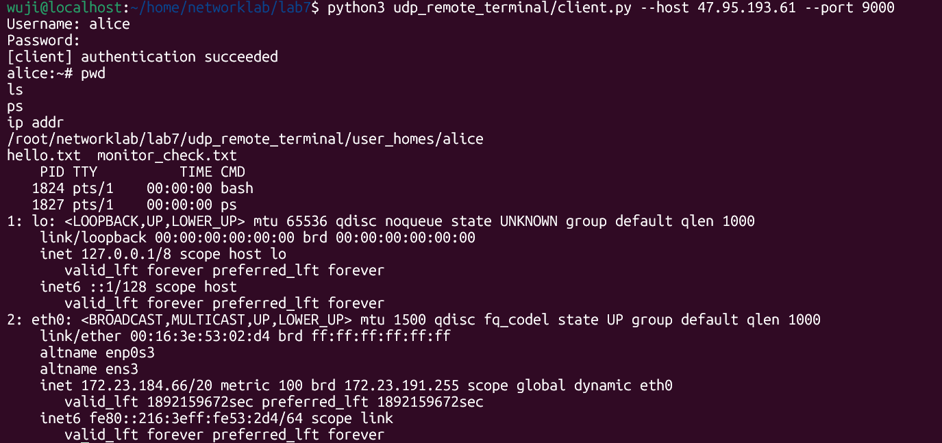
预期结果：命令输出实时显示在客户端，输出格式与直接在 Linux shell 中执行基本一致。
结果分析：普通命令输出经服务端 PTY 读取后分片发送给客户端，客户端按序写入 stdout，说明基础远程终端链路正常。

- 测试4：多客户端并发
测试步骤：
1. 启动一个服务端。
2. 打开两个终端，分别启动两个客户端。
3. 两个客户端分别执行不同命令，例如一个执行 pwd，另一个执行 ps。
预期结果：两个客户端输出互不混淆；一个客户端退出不影响另一个客户端。
结果分析：服务端通过 client_id 区分 session，每个 session 拥有独立 PTY fd、shell pid 和可靠层状态，因此多客户端不会共享输入输出缓冲区。

- 测试5：心跳与离线检测
测试步骤：
1. 客户端连接服务端后保持空闲。
2. 观察服务端收到心跳后持续保持 session。
3. 强制关闭客户端或断开网络。
4. 等待超过服务端 --heartbeat-timeout，观察服务端日志。
预期结果：服务端正常回复心跳 ACK；客户端异常离线后服务端在超时后清理 PTY 和 session。
结果分析：心跳机制解决 UDP 无连接场景下无法天然感知对端断开的问题，避免服务端长期保留无效 PTY 资源。

- 测试6：实时输出与 Ctrl+C
测试命令：
ping 8.8.8.8
随后按 Ctrl+C。
预期结果：ping 输出逐行实时显示；按 Ctrl+C 后远端命令被中断，并回到 shell 提示符。
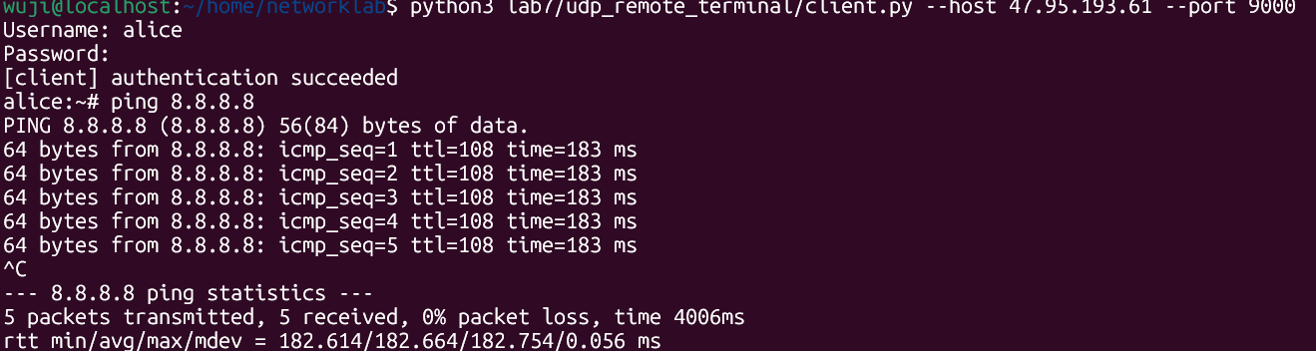
结果分析：客户端 raw 模式不会本地拦截 Ctrl+C，而是将字节 0x03 发送给服务端 PTY。PTY 将其解释为终端中断信号，从而中断正在运行的 ping。
- 测试7：top / vim 全屏程序
测试命令：
top
按 q 退出。可选测试：
vim test.txt
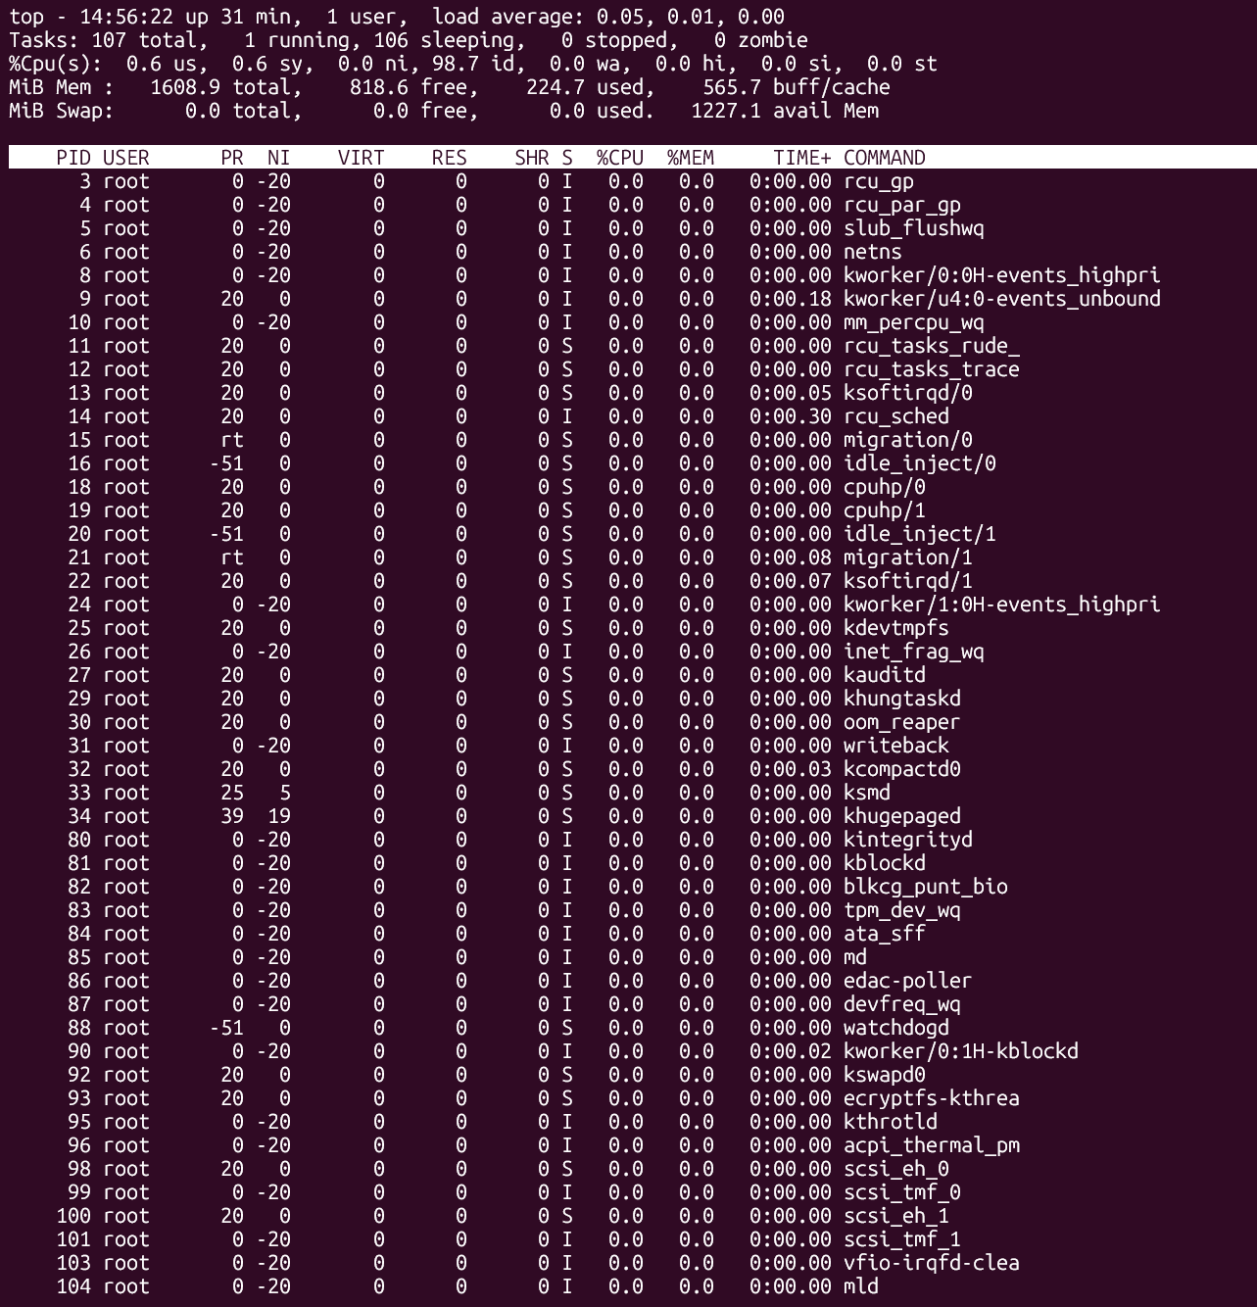
预期结果：top 界面能正常显示并刷新，按 q 退出；vim 可进入全屏界面并进行基础输入、保存和退出操作。

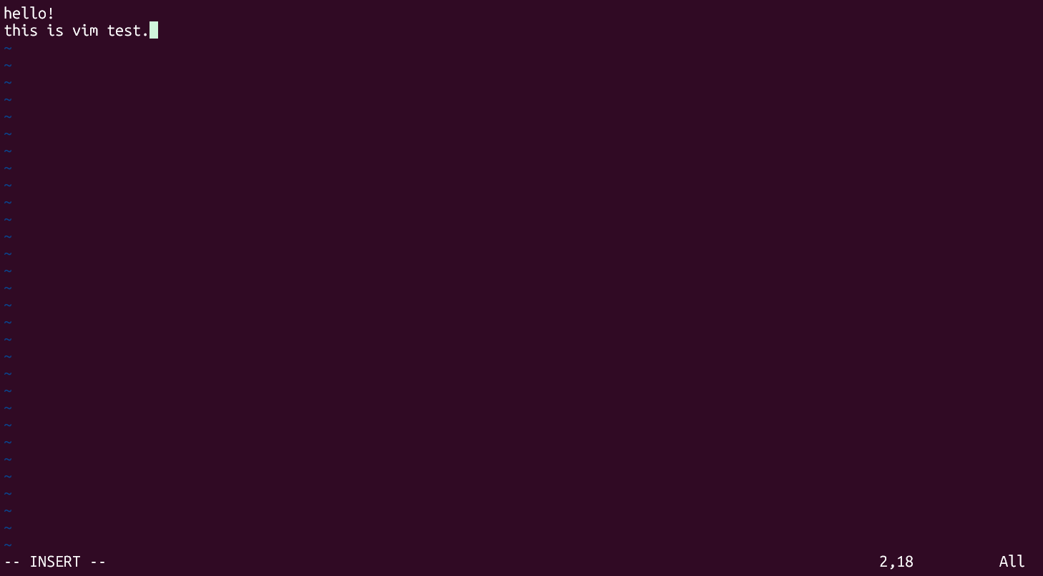
结果分析：全屏程序依赖 PTY、ANSI 转义序列和窗口大小信息。本实现对控制字符和 ANSI 序列进行透明传输，并通过 RESIZE 报文同步行列数，因此能够支持基础全屏交互。

- 测试8：监控 API 与 Streamlit 页面
启动服务端后运行：
streamlit run lab7/udp_remote_terminal/streamlit_monitor.py \
-- --api http://127.0.0.1:9100
在客户端中使用 alice 登录并执行：
pwd
touch a.txt
ls
预期结果：Streamlit 页面显示 alice 的连接信息、IP、连接时间、最后活跃时间、窗口大小和当前目录；当前目录文件列表中出现 a.txt；最近命令中出现 pwd、touch a.txt、ls。再使用 bob 登录时，页面显示两个独立 session，命令历史和文件列表互不混淆。关闭客户端后，连接数减少。

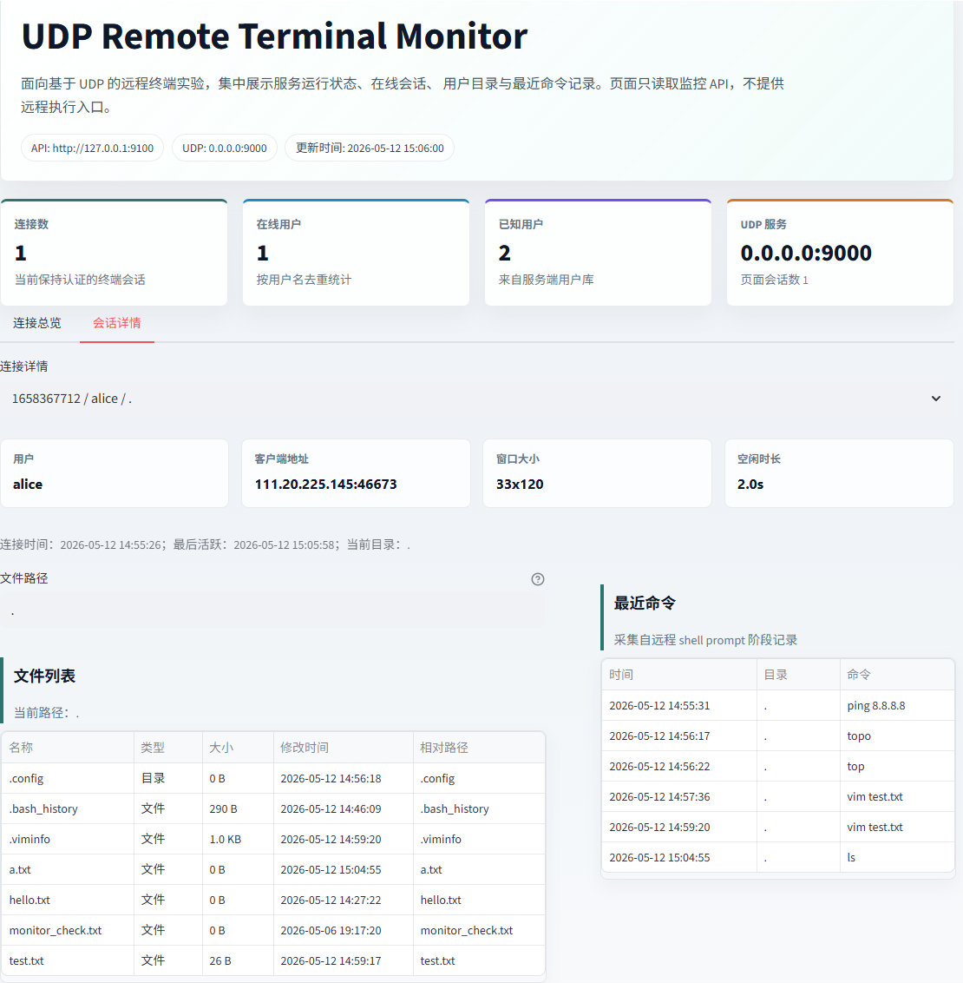
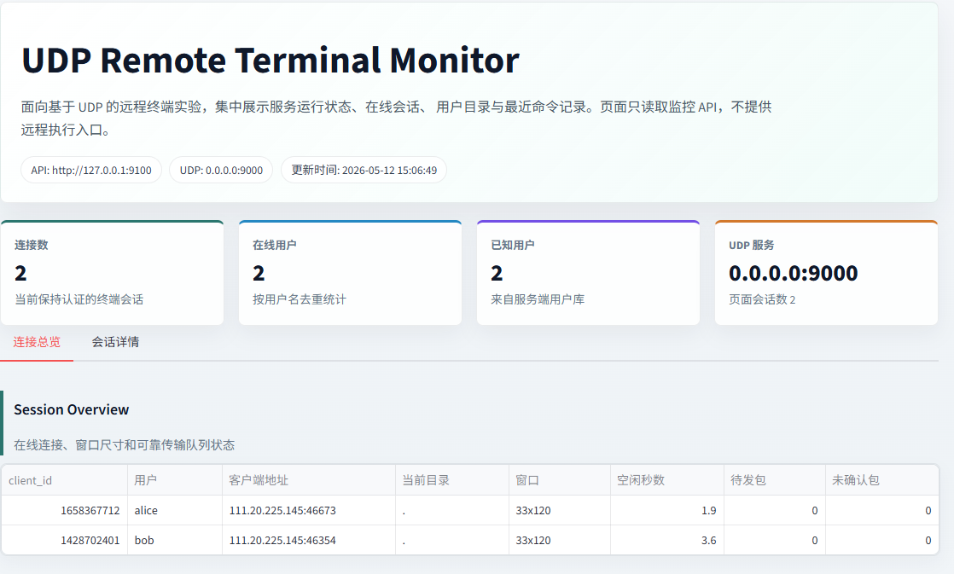
结果分析：监控通道与终端输入输出链路解耦，页面只读取服务端快照和状态文件，不影响 PTY shell。路径显示采用 home 内相对路径，文件列表经过 relative_to(home) 校验，能够避免通过 ../ 浏览其他目录。
- 测试9：抓包验证
抓包命令：
sudo tcpdump -i any udp port 9000 -w lab7_udp9000.pcap
随后使用 Wireshark 打开 lab7_udp9000.pcap，对 UDP 9000 端口上的自定义协议报文进行分析。本次抓包共捕获 705 个自定义协议报文，覆盖认证失败、认证成功、命令交互、ACK 确认、滑动窗口传输、多客户端登录、心跳保活、窗口大小同步和连接关闭等场景。
报文类型统计如下：
报文类型 | 数量 | 说明
DATA (0x01) | 301 | 终端输入或输出数据
ACK (0x02) | 348 | 确认报文
HEARTBEAT (0x03) | 33 | 心跳保活
RESIZE (0x04) | 14 | 窗口大小同步
CLOSE (0x05) | 2 | 连接关闭
AUTH (0x06) | 3 | 登录认证
AUTH_OK (0x07) | 2 | 认证成功
AUTH_FAIL (0x08) | 2 | 认证失败
涉及的主要 client_id 如下：
client_id | 用户 | 说明
0x0eb7701d | alice | 首次登录密码错误，仅产生 AUTH 和 AUTH_FAIL 两个报文
0xcdca6556 | alice | 正确密码登录成功，后续完成命令交互和心跳保活
0x1fdcd04c | bob | 正确密码登录成功，用于验证多客户端并发和用户目录区分
协议头部逐字段分析如下。选取包 #1，即 alice 使用错误密码登录时发送的 AUTH 报文，其 28 字节 header 为：
5554 01 06 00 1c 0eb7701d 00000000 00000000 0028 0000 0000 b29b43be
偏移 | 字段 | Hex 值 | 解析
00-01 | magic | 5554 | 固定魔数 0x5554，用于识别本实验自定义协议
02 | version | 01 | 协议版本 1
03 | type | 06 | AUTH 认证报文
04 | flags | 00 | 无扩展标志
05 | header_len | 1c | header 长度为 28 字节
06-09 | client_id | 0eb7701d | 客户端 ID
0a-0d | seq | 00000000 | AUTH 报文不使用可靠层序列号，置 0
0e-11 | ack | 00000000 | 非 ACK 报文确认号置 0
12-13 | payload_len | 0028 | payload 长度为 40 字节
14-15 | rows | 0000 | AUTH 报文不携带窗口行数
16-17 | cols | 0000 | AUTH 报文不携带窗口列数
18-1b | checksum | b29b43be | CRC32 校验值
包 #1 的 Wireshark 截图如下，可以看到 UDP payload 中的自定义 header 与认证 JSON payload：
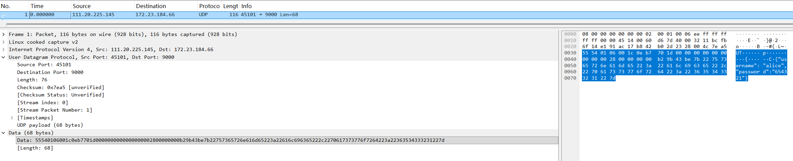
该报文的 payload 为 JSON 格式认证数据，说明认证流程确实由自定义 UDP 应用层协议完成。抓包同时也说明当前认证报文中的密码仍以明文 payload 传输，因此该方案只适合课程实验和受限网络环境演示，不适合公网真实使用。
认证失败阶段中，客户端发送 AUTH 报文后，服务端返回 AUTH_FAIL：
# | 方向 | 类型 | client_id | 说明
1 | C→S | AUTH (0x06) | 0x0eb7701d | 用户名和错误密码 JSON
2 | S→C | AUTH_FAIL (0x08) | 0x0eb7701d | invalid username or password
观察结果表明，错误密码不会创建 PTY session。该 client_id 后续不再产生 DATA、HEARTBEAT 或 RESIZE 报文。
认证成功阶段中，客户端使用正确密码重新登录，服务端返回 AUTH_OK，并立即发送第一个 DATA 报文作为 shell prompt：
# | 方向 | 类型 | client_id | 说明
3 | C→S | AUTH (0x06) | 0xcdca6556 | 用户名和正确密码 JSON
4 | S→C | AUTH_OK (0x07) | 0xcdca6556 | 认证成功，payload 为 ok
5 | S→C | DATA (0x01) | 0xcdca6556 | shell prompt
观察结果表明，只有认证成功后服务端才创建 PTY session，并开始向客户端发送远程终端输出。
以执行 ls 命令为例，抓包中可以看到客户端输入字符、服务端 ACK、服务端回显和命令输出之间的对应关系：
# | 方向 | 类型 | 序列号/ACK | payload 或说明
17 | C→S | DATA | seq=1 | l
18 | S→C | ACK | ack=1 | 确认客户端 seq=1
21 | C→S | DATA | seq=2 | s
22 | S→C | ACK | ack=2 | 确认客户端 seq=2
25 | C→S | DATA | seq=3 | 回车，执行命令
26 | S→C | ACK | ack=3 | 确认客户端 seq=3
27 | S→C | DATA | seq=5 | shell 控制序列
28 | S→C | DATA | seq=6 | ls 命令输出
29 | S→C | DATA | seq=7 | 新的 shell prompt
30-32 | C→S | ACK | ack=5/6/7 | 依次确认服务端输出
该阶段说明客户端和服务端各自维护独立序列号空间，DATA 报文和 ACK 报文能够对应。服务端在命令输出较多时连续发送多个 DATA 报文，客户端随后依次 ACK，体现了滑动窗口机制。
多客户端阶段中，bob 使用不同 client_id 登录：
# | 方向 | 类型 | client_id | 说明
385 | C→S | AUTH | 0x1fdcd04c | bob 登录认证
386 | S→C | AUTH_OK | 0x1fdcd04c | 认证成功
387 | S→C | DATA | 0x1fdcd04c | bob 的 shell prompt
388 | C→S | RESIZE | 0x1fdcd04c | 同步窗口大小
389 | C→S | HEARTBEAT | 0x1fdcd04c | 心跳保活
观察结果表明，alice 与 bob 使用不同 client_id，服务端可根据 client_id 区分不同 session。抓包中 alice 的心跳和 bob 的交互报文同时存在，说明两个客户端可以并发运行，输入输出不会混淆。
目录限制演示中，bob 执行 cd .. 和 cd ../alice 后，服务端返回：
[server] returned to home: access outside ~ is disabled
观察结果表明，服务端在 shell 返回 prompt 时检测当前目录是否离开用户 home。如果离开，则自动切回该用户 home 并给出提示。该机制可以满足实验演示中的目录区分需求，但它不是系统级强隔离，不能替代 chroot、容器或 Linux 用户权限控制。
心跳阶段中，alice 空闲期间每隔约 5 秒发送 HEARTBEAT，服务端立即返回 ACK：
# | 时间 | 方向 | 类型
700 | 122.27s | C→S | HEARTBEAT
701 | 122.27s | S→C | ACK
702 | 127.10s | C→S | HEARTBEAT
703 | 127.10s | S→C | ACK
704 | 131.98s | C→S | HEARTBEAT
705 | 131.98s | S→C | ACK
HEARTBEAT 报文 type=0x03，payload_len=0，不携带数据负载。抓包结果说明客户端会周期性向服务端报告存活状态，服务端可据此维护 session；当客户端异常退出且心跳停止后，服务端会在超过 heartbeat timeout 后清理 PTY 和 session。
窗口同步阶段中，客户端改变终端大小后发送 RESIZE 报文。例如包 #6 的 RESIZE header 为：
5554 01 04 00 1c cdca6556 00000000 00000000 0000 0021 0078 66ee0504
其中 rows 字段为 0x0021，即 33 行；cols 字段为 0x0078，即 120 列。后续抓包中还能看到窗口变为 55×210 后再次恢复为 33×120，说明客户端捕获 SIGWINCH 后会发送 RESIZE 报文，服务端据此通过 TIOCSWINSZ 同步 PTY 窗口大小。
连接关闭阶段中，bob 执行 exit 后，服务端检测到 PTY 关闭并主动发送 CLOSE，客户端随后回复 CLOSE：
# | 方向 | 类型 | 说明
597 | C→S | DATA | bob 输入回车执行 exit
600 | S→C | DATA | shell 输出 exit
601 | S→C | CLOSE | 服务端检测到 shell 退出
602-603 | C→S | ACK | 客户端确认服务端输出
604 | C→S | CLOSE | 客户端回复关闭
605 | S→C | AUTH_FAIL | session 已清理后拒绝后续报文
结果分析：抓包验证了本实验确实基于 UDP 传输，没有 TCP 三次握手；认证、ACK 确认、序列号、滑动窗口、心跳保活、窗口同步、多客户端区分和关闭连接均由自定义应用层协议完成。协议头部中的 magic、type、client_id、seq、ack、payload_len、rows、cols 和 checksum 字段均能在抓包中对应到程序设计，说明协议设计与实际实现一致。

- 实验结论
本实验完成了基于 UDP 的远程终端程序。程序通过自定义固定头部协议解决了 UDP 报文类型区分、合法性校验和元数据传递问题；通过 ACK、序列号、滑动窗口、超时重传和去重机制增强了 UDP 传输可靠性；通过 PTY 和 raw terminal 透传控制字符，实现了接近真实终端的远程 shell 交互。服务端使用 selectors 支持多客户端并发，并通过心跳机制清理异常离线 session。
在此基础上，程序增加了实验级登录认证和只读监控功能：服务端保存 PBKDF2-HMAC-SHA256 密码哈希，客户端认证成功后才会创建 PTY session，不同用户默认进入不同初始目录；监控 API 和 Streamlit 页面可以查看在线连接、当前目录、文件列表和最近命令，便于课堂演示和调试。结合云服务器安全组只允许本地公网 IP 访问 UDP 9000，并让监控 API 默认监听 127.0.0.1，可以满足课程演示中的基础访问控制需求。
需要明确的是，本实验中的用户目录区分仍属于实验级隔离，而不是生产环境中的强安全边界。服务端会在认证成功后将不同用户切换到各自独立 home 目录，并通过 bash PROMPT_COMMAND hook 在每次返回 prompt 时检查当前目录；如果发现 shell 当前目录已经离开用户 home，则输出提示并自动切回 home。监控 API 的文件列表接口也会对请求路径进行 relative_to(home) 校验，拒绝通过 ../ 浏览其他目录。
但是，该机制不是系统级沙箱。由于服务端 shell 仍运行在同一个 Linux 用户权限下，PROMPT_COMMAND 只在 shell 返回 prompt 时执行，不能替代 Linux 用户权限、chroot、容器或 namespace；同时 AUTH 报文中的密码仍以明文 UDP payload 传输。如果要用于公网或真实生产环境，应改用 SSH，或进一步加入加密认证、HMAC、防重放机制，并在服务端使用独立 Linux 用户、setuid()/setgid()、chroot、容器或 namespace 实现强隔离。

- 总结及心得体会
UDP 编程的难点不在于 socket API，而在于协议层需要自行处理可靠性、乱序、重复、连接状态、认证状态和异常退出。远程终端程序还需要理解终端控制字符、ANSI 转义序列和 PTY 行为；如果只用普通子进程管道，很难支持 top、vim 等交互式程序。
通过本实验，我们更清楚地理解 TCP 提供可靠字节流服务背后的复杂机制，也能体会到应用层协议设计对系统健壮性和安全边界表达的影响。

- 附件
1. 源码文件：
udp_remote_terminal/protocol.py
udp_remote_terminal/reliable.py
udp_remote_terminal/server.py
udp_remote_terminal/client.py
udp_remote_terminal/monitor.py
udp_remote_terminal/streamlit_monitor.py
udp_remote_terminal/users.json
2. 测试文件：tests/test_protocol.py
tests/test_reliable.py
tests/test_server_auth.py
tests/test_monitor.py

